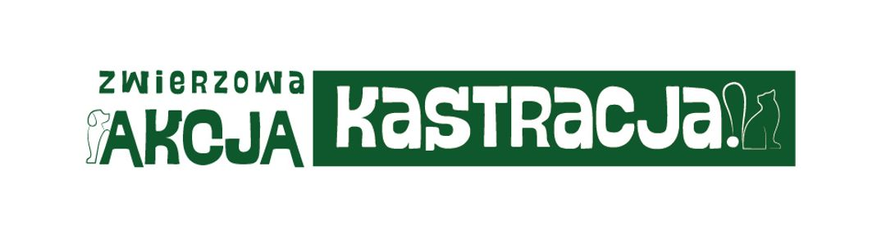
Gmina i Miasto
Chęciny

Urząd Gminy i Miasta w Chęcinach
Plac 2 Czerwca 4
26-060 Chęciny

WNIOSEK Nr ………../2024
o zabieg sterylizacji/kastracji i znakowania kota wolno żyjącego
Imię i nazwisko opiekuna społecznego /wolontariusza ………………………………………………………………………
Adres: ………………………………………………………………………………………………………………………………………………....
Nr telefonu: …………………………………………………….. ………………………………………………………………………………..
Dane Zwierzęcia: samiec/samica* ………………………………………………………………………………………………………
Miejsce bytowania: …………………………………………………………………………………………………………………………….
Data urodzenia (jeśli jest znana): …………………… ……………………………………………………………………………………
Rasa: ……………………………………. Maść: …………………………………………….
Inne, np. tatuaż, paszport, znaki szczególne itp. ……………………………………………………………………………....
Oświadczam, że zgłoszone przeze mnie do bezpłatnego zabiegu sterylizacji/kastracji koty są kotami wolno żyjącymi.
Oświadczam, iż podejmuję się/nie podejmuję się zapewnić kotu opiekę pozabiegową (t.j. dowóz i odbiór z zabiegu, monitorowanie, zapewnienie miejsca i kontakt z gabinetem weterynaryjnym)
Lekarz weterynarii może odmówić wykonania zabiegu w sytuacji przeciwwskazań do jego wykonania tj. choroby lub nieodpowiedniego wieku zwierzęcia. Kosztami kwalifikowalnymi są koszty zabiegu kastracji i znakowania wraz z podaniem wskazanych leków/antybiotyków, ubranka\kołnierza, profilaktyką przeciwpasożytniczą.
Oświadczam, że wyrażam zgodę na przetwarzanie danych osobowych zawartych w niniejszym wniosku dla potrzeb realizacji „Programu opieki nad zwierzętami bezdomnymi oraz zapobiegania bezdomności zwierząt na terenie Gminy i Miasta Chęciny”, oraz ZWIERZowa „Akcja Kastracja” Fundacji Zwierz, zgodnie z rozporządzeniem Parlamentu Europejskiego i Rady (UE) 2016/679 z 27.04.2016 r. w sprawie ochrony osób fizycznych w związku z przetwarzaniem ich danych osobowych i w sprawie swobodnego przepływu takich danych oraz uchylenia dyrektywy95/46/WE (ogólne rozporządzenie o ochronie danych, inaczej RODO) - Dz. Urz. UE L 119 z 04.05.2016 oraz przepisami krajowymi w zakresie ochrony danych osobowych. Wiem, że mam prawo do cofnięcia zgody w dowolnym momencie bez wpływu na zgodność z prawem przetwarzania, którego dokonano
na podstawie tej zgody przed jej cofnięciem.

……………………………………………………………………………………………………………………
Data i podpis wolontariusza/opiekuna zwierzęcia

UWAGA: Dofinansowanie zabiegów sterylizacji/kastracji i znakowania kotów wolno żyjących prowadzone jest
do wyczerpania środków finansowych przeznaczonych na ten cel w budżecie Gminy i Miasta Chęciny na 2024 r.

